TASKFLOW REST API PROJE RAPORU
Görev ve Proje Yönetim Sistemi — Node.js & Express.js Bitirme Projesi
Eğitmen: Musa Kolcuk | Kurum: Software Persona | Geliştirici: Sefa Yusuf Kütük
Alan | Bilgi ve Detaylar
Öğrenci / Geliştirici Adı | Sefa Yusuf Kütük
Proje Adı & Başlık | TaskFlow RESTful Task & Sprint Management API
Kullanılan Teknolojiler | Node.js, Express.js, Helmet, Express-Rate-Limit, CORS, Dotenv
Mimari Yaklaşım | Clean Architecture (Modüler Controller, Route, Middleware, Data ayrımı)
Eğitim Kapsamı Durumu | Zorunlu CRUD + 4 İleri Seviye Pratik + 5 Güvenlik Kalkanı (%100 Tamamlandı)
Doğrulama ve Testler | Canlı İnteraktif Geliştirici Dashboard Testi & Postman Test Suite (%100 Başarılı)

1. Proje Tanıtımı, Amaç ve Senaryo
Bu proje, bir yazılım şirketinde aktif geliştirme süreçlerindeki görevlerin, sprint işlerinin ve ekip üyelerinin sorumluluklarının RESTful standartlarda takip edilmesini sağlamaktadır.
Sistem; görev oluşturma (POST), tüm görevleri listeleme (GET), tek bir görevi getirme (GET :id), güncelleme (PUT) ve silme (DELETE) işlemlerini başarıyla yürütmektedir.
2. Mimari Tasarım ve Klasör Düzeni
Projede endüstri standardı modüler mimari kullanılmıştır. Teslim klasörü şu düzenle organize edilmiştir:
Backend Geliştirme/
├── SefaYusufKutuk_TaskFlow_Proje_Raporu.docx (Resmi Word Raporu)
├── README.md (Kurulum ve API Kullanım Kılavuzu)
├── TaskFlow_Postman_Collection.json (Postman Test Koleksiyonu)
├── test_ekran_goruntuleri/ (4 Adet Test Ekran Görüntüsü)
│ ├── Test-1_Canli_Gelistirici_Paneli.png
│ ├── Test-2_Validation_Middleware_400_Hatasi.jpg
│ ├── Test-3_Guvenlik_Kalkani_401_Yetkisiz_Silme.png
│ └── Test-4_Yeni_Gorev_201_Ekleme_ve_Metrikler.png
└── proje_kodlari/
├── package.json
└── src/
├── config/environment.js
├── controllers/taskController.js, reportController.js
├── data/tasks.json, taskStore.js
├── middlewares/logger.js, security.js, validator.js, errorHandler.js
├── public/index.html (Canlı Test Paneli)
├── routes/taskRoutes.js, reportRoutes.js
└── server.js

3. API Uç Noktaları Tablosu
Metot | Endpoint | Açıklama | Özellik & Koruma
GET | /api/tasks | Tüm görevleri getirir | Filtreleme (?status=, ?priority=), Sayfalama, Sıralama
GET | /api/tasks/:id | Belirli görev detayını getirir | 404 Not Found kontrollü
GET | /api/tasks/search?keyword=... | Kelime bazlı görev arama motoru | Başlık, açıklama ve etiketlerde arama
GET | /api/tasks/assignee/:name | Çalışana göre görev listesi | Kişi bazlı filtreleme
POST | /api/tasks | Yeni görev oluşturur | Validation Middleware (400 Bad Request denetimli)
PUT | /api/tasks/:id | Görev günceller | Kısmi doğrulama (Partial Update Validator)
DELETE | /api/tasks/:id | Görev siler | Güvenlik: x-api-key gerektirir (401 Unauthorized)
GET | /api/reports/summary | Genel sprint ve sistem özeti | Analitik: Tamamlanma oranı, öncelik ve durum dağılımı
GET | /api/reports/completed | Tamamlanan görevler raporu | Biten işlerin istatistiği
GET | /api/reports/pending | Bekleyen ve devam eden işler | Aktif operasyonel iş yükü

4. Eklenen 5 Güvenlik Kalkanı
Katman | Teknoloji | Sağlanan Mühendislik Koruması
1. HTTP Güvenlik Başlıkları | Helmet.js | XSS, Clickjacking ve MIME-sniffing açıklarını kapatır.
2. DDoS & Bot Koruması | Express-Rate-Limit | 15 dakikada IP başına 100 istek sınırı (429 Too Many Requests).
3. CORS Koruması | CORS Middleware | Yetkisiz alan adlarından gelen kötü niyetli istekleri engeller.
4. Kritik İşlem Yetkilendirmesi | API Key (x-api-key) | DELETE gibi kritik işlemlerde anahtarsız istekleri 401 ile reddeder.
5. XSS Kod Enjeksiyon Kalkanı | Sanitization Middleware | Görev metinlerindeki zararlı HTML ve script kodlarını temizler.

5. Musa Hoca'nın İsteğe Bağlı 4 İleri Seviye Pratiği
• Pratik 1 (Gelişmiş API Özellikleri): ?status=completed, ?priority=critical, /search?keyword=backend, sayfalama ve sıralama mekanizmaları eklendi.
• Pratik 2 (Validation Middleware): title, assignee, priority ve status alanları denetlenerek hatalı veride 400 Bad Request fırlatılması sağlandı.
• Pratik 3 (Raporlama Servisleri): /reports/summary, /reports/completed ve /reports/pending uç noktaları ile analitik veri işleme yeteneği kazandırıldı.
• Pratik 4 (Kapsamlı Dokümantasyon Seti): README.md, Postman Test Koleksiyonu ve resmi proje raporu teslim edildi.
6. Canlı Test Ekran Görüntüleri ve Doğrulama Kanıtları
Aşağıdaki görseller, API sunucusunun bilgisayarımızda canlı çalıştırılarak tüm uç noktaların tek tıkla test edildiğini ve beklenen yanıtları verdiğini kanıtlamaktadır:
Görsel 1: TaskFlow Canlı Test Paneli ve Sistem Metrikleri (localhost:5000)
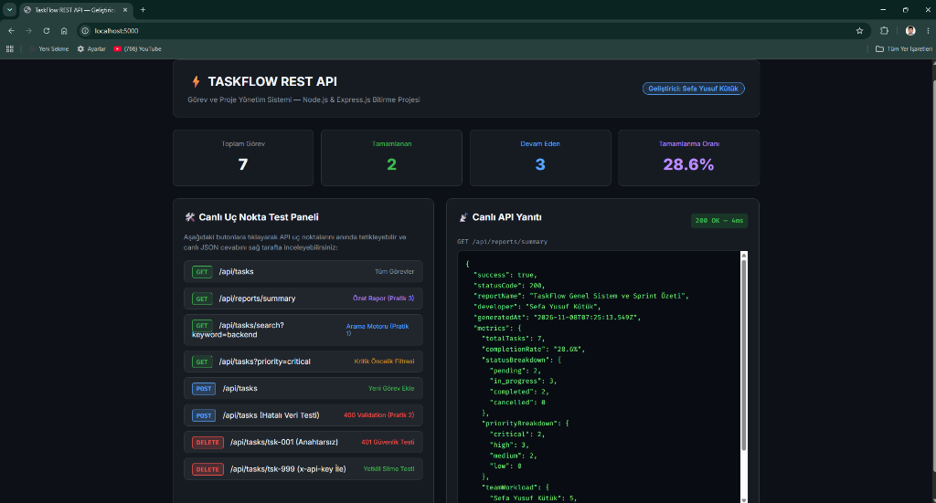
Görsel 2: Validation Middleware — Hatalı Veride 400 Bad Request Yakalama
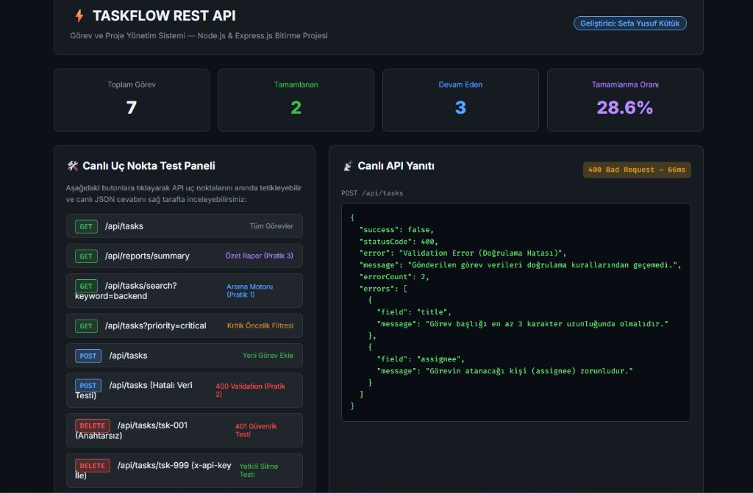
Görsel 3: Güvenlik Kalkanı — Anahtarsız Silme İsteğinde 401 Unauthorized Engeli
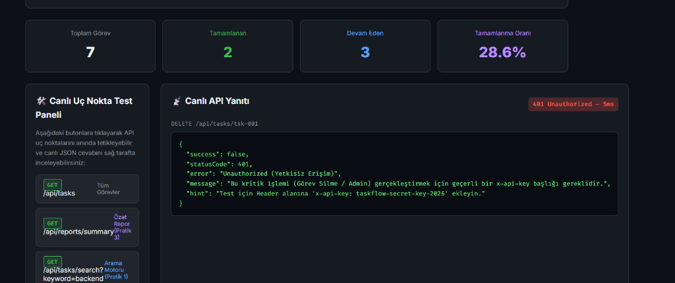
Görsel 4: Yeni Görev Ekleme (201 Created) ve Sayacın 7'den 8'e Yükselmesi


